Pagani, 7 marzo 2025

Ai Genitori degli alunni  
dell’I. C. Sant’Alfonso M. de’ Liguori  
Alla DSGA per la predisposizione del servizio  
All’Albo  
Agli Atti

**Avviso n. 30**

**Oggetto: Attività di recupero programmata – 15 marzo 2025**

Si rende noto che, in applicazione della delibera del Consiglio di Istituto n. 25/2024 dell’1/10/2024, nell’ambito piano di recupero delle attività scolastiche, è programmata la seguente attività:

|  |  |  |
| --- | --- | --- |
| **AMBITO** | **ATTIVITÀ** | **DATA RECUPERO** |
| **Educazione civica** | Attività legata al nucleo concettuale COSTITUZIONE (Es. conoscere la storia della Comunità nazionale a partire dalla bandiera e dall’Inno) | Sabato 15 marzo 2025 ore 9.00 alle 12.00 |

Tale incontro, come tutte quelle previste dal piano di recupero, sono destinate all’intera platea scolastica della Scuola Secondaria di 1° Grado e costituiscono **attività integrative** **obbligatorie** finalizzate al recupero delle ore scaturite dalla riduzione oraria.

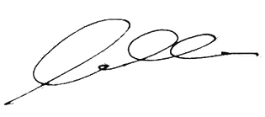Dirigente Scolastico  
dr. Maurizio Paolillo